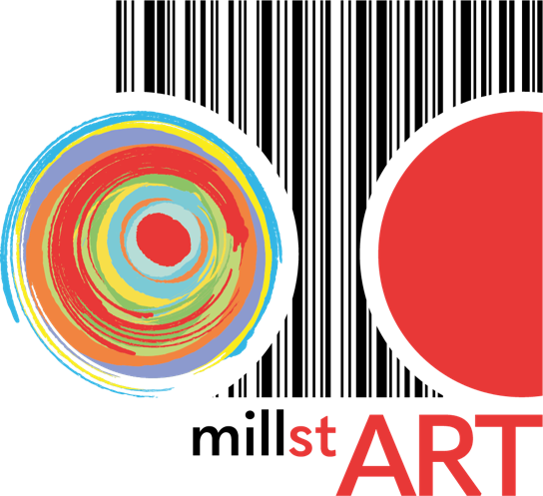
Kunstverein millstART in Millstatt am See

Programm 2025

ursprünglich
_berührend!
gugging goes millstART

kuratiert von Irina Katnik & Nina Katschnig
JUNI BIS OKTOBER 2025 | STIFT MILLSTATT

Mo 2. Juni 2025 | 20 Uhr
PREMIERE MONTAGS.KUNST.KINO mit Regisseur Frank Zintner und Kuratorinnen
Wo? Kino Millstatt

ab Mi 4. Juni 2025 bis So 15. Juni 2025
SOFT OPENING | Besichtigung und kostenfreie Führungen nach Anmeldung; wochenends geöffnet

Mo 9./23./30. Juni 2025 | 20 Uhr
MONTAGS.KUNST.KINO | Themenbezogene Filmvorführungen laut Kinoprogramm
Wo? Kino Millstatt

Mo 16. Juni 2025 | 18 Uhr
ERÖFFNUNGSFEIER mit LH Peter Kaiser, Kuratorinnen und Künstler:innen
Wo? Kreuzgang Stift Millstatt

Mo 23. Juni 2025 | 18 Uhr
GALERIE IN PROGRESS PRESENTING ARTIST IN RESIDENCE: RAMONA SCHNEKENBURGER
Vorstellung der Künstlerin; anschließend MONTAGS.KUNST.KINO
Wo? Kino Millstatt

Mo 7./14./21./28. Juli 2025 | 20 Uhr
MONTAGS.KUNST.KINO | Themenbezogene Filmvorführungen laut Kinoprogramm
Wo? Kino Millstatt

Fr 25. Juli 2025 | 18 Uhr
KUNSTNACHT STIFT MILLSTATT | Programmhighlights, Besichtigungen und kostenfreie Führungen bis in die Nacht

Mo 4./11./18./25. August 2025 | 20 Uhr
MONTAGS.KUNST.KINO | Themenbezogene Filmvorführungen laut Kinoprogramm
Wo? Kino Millstatt

Mo 1./8./15./22./29. September 2025 | 20 Uhr
MONTAGS.KUNST.KINO | Themenbezogene Filmvorführungen laut Kinoprogramm
Wo? Kino Millstatt

Mo 29. September 2025 | 18 Uhr
GALERIE IN PROGRESS PRESENTING ARTIST IN RESIDENCE: JENS MOHR
Vorstellung des Künstlers; anschließend MONTAGS.KUNST.KINO
Wo? Kino Millstatt

Fr 3. Oktober 2025 | 19 Uhr
FINISSAGE
Wo? Kreuzgang Stift Millstatt

am Laufenden bleiben unter: www.millstART.at | Facebook: millstART | Instagram: millstart_in_millstatt
Kunstverein millstART in Millstatt am See | Kaiser Franz Josef Strasse 49, 9872 Millstatt | office@millstart.at

